**XXXXXXXX项目**

**数据库设计说明书**

**编制单位（盖章）：**

**编制人员：**

**编制时间：**

**目录**

1 引言 4

1.1 编写目的 4

1.2 背景 4

1.3 定义 4

1.4 参考资料 4

2 外部设计 4

2.1 标识符和状态 4

2.2 使用它的程序 5

2.3 约定 5

2.4 专门指导 5

2.5 支持软件 5

3 结构设计 5

3.1 概念结构设计 5

3.2 逻辑结构设计 6

3.3 物理结构设计 6

4 运用设计 6

4.1 数据字典设计 6

4.2 安全保密设计 6

## 

### 1 引言

#### 1.1 编写目的

作为软件设计文档的重要组成部分，文档主要对该绍兴省市共建查验系统的数据库的概念设计和物理模型做出了统一规定，同时确定了每个表的数据字典结构。它是开发人员，测试人员以及线上维护人员对系统进行维护的重要参考依据。

#### 1.2 背景

说明：

1. 待开发的数据库的名称：shaoxing_chayan

使用此数据库的软件系统的名称：绍兴入托入学查验管理系统

1. 列出本项目的任务提出者、开发者、用户以及将安装该软件和这个数据库的单位。

#### 1.3 定义

列出本文件中用到的专门术语的定义和缩写词的原词组。

|  |  |
| --- | --- |
| BXXXX，例如B001 | 代表不同种类的疫苗 |
| BXXXXState 例如B001State | 代表首次查验状态 |
| BXXXXStateAfter 例如B001State | 代表实时的查验状态 |
| Dxxxx 例如 D001 | 代表实时的查验结果 |

#### 1.4 参考资料

列出要用到的参考资料，如：

1. 本项目的经核准的计划任务书或合同、上级机关的批文；
2. 属于本项目的其他已发表的文件；
3. 本文件中各处引用的文件、资料，包括所要用到的软件开发标准。

列出这些文件的标题、文件编号、发表日期和出版单位，说明能够得到这些文件资料的来源。

### 2 外部设计

按功能来说，该数据库表可分可以下三种类型：

系统管理相关表：主要有地区表，门诊表，用户表，日志表等

查验管理相关表：主要有学校表，学校用户表，通知表，学生表等

#### 2.1 标识符和状态

本数据库约定如下：

本数据库中的所有系统相关的表均以“sys_”为前缀，例如sys_area是地区管理表

本数据库中的所有查验相关的表均以“nur_”为前缀，例如nur_stuinfo 学生信息表。

示实体间对应关系的表取表的实体名组成，如果员工表为SchUserBean则系统表为sch_user

#### 2.2 使用它的程序

列出将要使用或访问此数据库的所有应用程序，对于这些应用程序的每一个，给出它的名称和版本号。

绍兴共建查验接种证系统

#### 2.3 约定

如无特殊说明,表名、字段名必须用英文字母开头,禁止出现数字开头,采用有特征含义的单词或缩写,单词中间用“_”分割,且只能由英文字母和下划线组成,不能用双引号包含。

#### 2.4 专门指导

向准备从事此数据库的生成、从事此数据库的测试、维护人员提供专门的指导，例如将被送入数据库的数据的格式和标准、送入数据库的操作规程和步骤，用于产生、修改、更新或使用这些数据文卷的操作指导。

如果这些指导的内容篇幅很长，列出可参阅的文件资料的名称和章条。

#### 2.5 支持软件

简单介绍同此数据库直接有关的支持软件，如数据库管理系统、存储定位程序和用于装入、生成、修改、更新数据库的程序等。说明这些软件的名称、版本号和主要功能特性，如所用数据模型的类型、允许的数据容量等。列出这些支持软件的技术文件的标题、编号及来源。

### 3 结构设计

#### 3.1 概念结构设计

入学入托学校端

系统管理

班级花名册查询

报表统计

#### 

入学入托疾控端

用户管理

日志查看

接种证查验情况汇总表

补种疫苗统计表

补种情况反馈表

需补中名单列表

补种汇总表

查验接种信息

学校管理

#### 3.2 逻辑结构设计

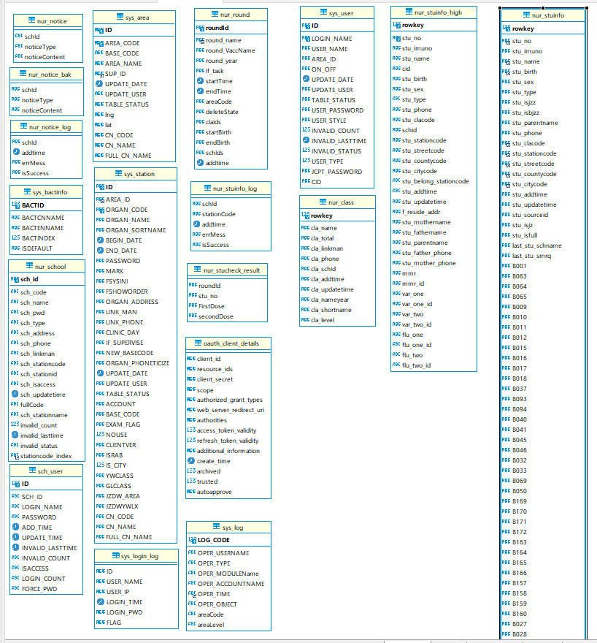

#### 3.3 物理结构设计

### 4 运用设计

#### 4.1 数据字典设计

对数据库设计中涉及到的各种项目，如数据项、记录、系、文卷、模式、子模式等一般要建立起数据字典，以说明它们的标识符、同义名及有关信息。在本节中要说明对此数据字典设计的基本考虑。

nur_notice（通知表）

|  |  |
| --- | --- |
| schId | 学校id |
| noticeType | 消息类型：0补种通知单 1：补证通知单 2：建档通知单 |
| noticeContent | 变动的消息通知内容 |

nur_notice_bak（通知备份表）

|  |  |
| --- | --- |
| schId | 学校id |
| noticeType | 消息类型：0补种通知单 1：补证通知单 2：建档通知单 |
| noticeContent | 变动的消息通知内容 |

nur_notice_log（通知备份日志表）

|  |  |
| --- | --- |
| schId | 学校id |
| addtime | 添加时间 |
| errMess | 失败原因 |
| isSuccess | 是否成功 |

nur_stuinfo 受中者信息表

|  |  |
| --- | --- |
| rowkey | 受种者20位编码 16位班级rowkey+4位流水号 |
| stu_no | 受种者编码 18位学生编码 |
| stu_imuno | 受种者条码 |
| stu_name | 学生姓名 |
| stu_birth | 学生生日 |
| stu_sex | 学生性别 |
| stu_type | 学生户籍属性 |
| stu_isjzz | 报到时是否有接种证 0有1无 |
| stu_isbjzz | 是否补接种证 0有1无 |
| stu_parentname | 父母姓名 |
| stu_phone | 电话 |
| stu_clacode | 班级编码 |
| stu_stationcode | 接种点编码 |
| stu_streetcode | 乡镇编码 |
| stu_countycode | 区县编码 |
| stu_citycode | 市编码 |
| stu_addtime | 增加学生时间 |
| stu_updatetime | 记录更新时间 |
| stu_sourceid | 数据来源 0信息扫码、1excel导入、2校医编辑 |
| stu_isjz | 接种是否完成 0：完成接种 1：未完成需补种 -1：未完成不需补种 2：未建档 |
| stu_isfull | 补种是否完成 0完成1未完成 |
| last_stu_schname | 上次扫码学校 |
| last_stu_smrq | 上次扫码日期 |
| B001 | 卡介苗 |
| B063 | 乙肝1 |
| B064 | 乙肝2 |
| B065 | 乙肝3 |
| B009 | 脊灰减毒1 |
| B010 | 脊灰减毒2 |
| B011 | 脊灰减毒3 |
| B012 | 脊灰减毒4 |
| B015 | 百白破1 |
| B016 | 百白破2 |
| B017 | 百白破3 |
| B018 | 百白破4 |
| B037 | 白破1 |
| B093 | 麻风1 |
| B094 | 麻风2 |
| B040 | A群流脑1 |
| B041 | A群流脑2 |
| B045 | A+C群流脑1 |
| B046 | A+C群流脑2 |
| B032 | 乙脑减毒1 |
| B033 | 乙脑减毒2 |
| B069 | 甲肝1 |
| B050 | 水痘 |
| B169 | 脊灰灭活1 |
| B170 | 脊灰灭活2 |
| B171 | 脊灰灭活3 |
| B172 | 脊灰灭活4 |
| B163 | 五联1 |
| B164 | 五联2 |
| B165 | 五联3 |
| B166 | 五联4 |
| B157 | 四联苗1 |
| B158 | 四联苗2 |
| B159 | 四联苗3 |
| B160 | 四联苗4 |
| B027 | 乙脑灭活1 |
| B028 | 乙脑灭活2 |
| B029 | 乙脑灭活3 |
| B030 | 乙脑灭活4 |
| B138 | A+C结合流脑1 |
| B139 | A+C结合流脑2 |
| B140 | A+C结合流脑3 |
| B141 | A+C结合流脑4 |
| B147 | ACYW流脑1 |
| B148 | ACYW流脑2 |
| B073 | 甲肝灭活1 |
| B133 | 甲乙肝1 |
| B155 | 青少年百白破1 |
| B059 | 麻疹1 |
| B060 | 麻疹2 |
| B089 | 麻腮风1 |
| B090 | 麻腮风2 |
| B096 | 麻腮1 |
| B097 | 麻腮2 |
| B063State | 首次查验状态 |
| B064State |  |
| B065State |  |
| B001State |  |
| B009State |  |
| B010State |  |
| B011State |  |
| B012State |  |
| B015State |  |
| B016State |  |
| B017State |  |
| B018State |  |
| B037State |  |
| B059State |  |
| B060State |  |
| B040State |  |
| B041State |  |
| B045State |  |
| B046State |  |
| B032State |  |
| B033State |  |
| B073State |  |
| FPPDW | 判断卡介苗是否需要补种 |
| FPPDH | 判断卡介苗是否需要补种 |
| isbzoper | 是否有补种操作 0有1无 |
| schid | 学校rowkey 25位 |
| B132 | 水痘2 |
| B074 | 甲肝灭火2 |
| B327 | 甲乙肝2 |
| B063StateAfter | 实时查验状态 |
| B064StateAfter |  |
| B065StateAfter |  |
| B001StateAfter |  |
| B009StateAfter |  |
| B010StateAfter |  |
| B011StateAfter |  |
| B012StateAfter |  |
| B015StateAfter |  |
| B016StateAfter |  |
| B017StateAfter |  |
| B018StateAfter |  |
| B037StateAfter |  |
| B038StateAfter |  |
| B039StateAfter |  |
| B059StateAfter |  |
| B060StateAfter |  |
| B040StateAfter |  |
| B041StateAfter |  |
| B045StateAfter |  |
| B046StateAfter |  |
| B032StateAfter |  |
| B033StateAfter |  |
| B069StateAfter |  |
| B034 |  |
| B031 |  |
| B035 |  |
| B036 |  |
| B070 |  |
| B071 |  |
| B072 |  |
| B075 |  |
| B076 |  |
| B034State |  |
| B031State |  |
| B035State |  |
| B036State |  |
| B070State |  |
| B072State |  |
| B075State |  |
| B076State |  |
| B034StateAfter |  |
| B031StateAfter |  |
| B035StateAfter |  |
| B036StateAfter |  |
| B070StateAfter |  |
| B071StateAfter |  |
| B073StateAfter |  |
| B074StateAfter |  |
| B076StateAfter |  |
| D063 |  |
| D064 |  |
| D065 |  |
| D001 | 查验结果 |
| D009 |  |
| D010 |  |
| D011 |  |
| D012 |  |
| D015 |  |
| D016 |  |
| D017 |  |
| D018 |  |
| D037 |  |
| D059 |  |
| D060 |  |
| D040 |  |
| D041 |  |
| D045 |  |
| D046 |  |
| D032 |  |
| D033 |  |
| D069 |  |
| D050 |  |
| D132 |  |
| stu_isjz_origin | 接种是否完成(初次或年度查验) 0有1无 |
| stu_isfull_origin | 补种是否完成(初次或年度查验) |
| academic_year | 学年 |
| rounds | 轮次（1春季, 0秋季） |
| grade | 年级 |
| clazz_name | 班级名称 |
| cid | 身份证件号码 |
| stu_belong_stationcode | saas库对应门诊编码 |
| first_stu_smrq | 首次查验时间 |
| B050State |  |
| B050StateAfter |  |
| B132State |  |
| B132StateAfter |  |
| f_reside_addr | 家庭住址 |
| stu_fathername | 父亲姓名 |
| stu_mothername | 母亲姓名 |
| stu_father_phone | 父亲号码 |
| stu_mother_phone | 母亲号码 |
| B074State | 甲肝灭活2 |
| B069State |  |
| D073 |  |
| D074 |  |

nur_stuinfo_log(受种者信息备份表)

|  |  |
| --- | --- |
| schId | 学校id |
| stationCode | 接种单位编码 |
| addtime | 添加时间 |
| errMess | 错误原因 |
| isSuccess | 是否成功 |

Sys_area(地区表)

|  |  |
| --- | --- |
| ID |  |
| AREA_CODE | 12位地区编码 |
| BASE_CODE | 10位地区编码 |
| AREA_NAME | 地区名称 |
| SUP_ID | 上级地区id |
| UPDATE_DATE | 更新时间 |
| UPDATE_USER | 更新者 |
| TABLE_STATUS | 状态 |
| lng |  |
| lat |  |
| CN_CODE | 国标码 |
| CN_NAME |  |
| FULL_CN_NAME |  |
|  |  |

sys_areaandstation_log（地区接种单位日志表）

|  |  |
| --- | --- |
| logDate | 日志时间 |
| isSuccess | 是否成功 |
| mess | 信息 |

sys_log（日志表）

|  |  |
| --- | --- |
| LOG_CODE | 主键 |
| OPER_USERNAME | 用户名 |
| OPER_TYPE | 操作类型 |
| OPER_MODULEName | 模块名 |
| OPER_ACCOUNTNAME | 账户名 |
| OPER_TIME | 操作时间 |
| OPER_OBJECT | 操作端 |
| areaCode | 登录用户所属的地区编码 |
| areaLevel | 登录用户所属地区等级 |

sys_station(接种单位表)

|  |  |
| --- | --- |
| ID | 主键id |
| AREA_ID | 上级地区id |
| ORGAN_CODE | 12位门诊编码 |
| ORGAN_NAME | 门诊名称 |
| ORGAN_SORTNAME | 门诊名称缩写 |
| BEGIN_DATE | 启用日期 |
| END_DATE | 停用日期 |
| PASSWORD | 密码 |
| MARK | 是否允许上传 1 -- 表示允许上传 0 -- 表示不允许 默认 1 |
| FSYSINI |  |
| FSHOWORDER |  |
| ORGAN_ADDRESS | 门诊地址 |
| LINK_MAN | 联系人 |
| LINK_PHONE | 联系电话 |
| CLINIC_DAY | 门诊日 |
| IF_SUPERVISE |  |
| NEW_BASECODE | 10位门诊编码 |
| ORGAN_PHONETICIZE |  |
| UPDATE_DATE | 更新日期 |
| UPDATE_USER | 更新者 |
| TABLE_STATUS | 数据状态 |
| ACCOUNT |  |
| BASE_CODE | 客户端识别码 |
| EXAM_FLAG | 0：手动，1：自动 |
| NOUSE |  |
| CLIENTVER | 客户端版本号 |
| ISRAB | 是否为狂犬门诊 |
| IS_CITY |  |
| YWCLASS | 业务类型 01疾病预防控制局 02医政医管局 03 基层卫生健康司   04妇幼健康司 05 国家中医药局医政司 06 其他 |
| GLCLASS | 管理类型 01产科预防接种 02 免疫规划疫苗预防接种 03 青少年和成人预防接种  04狂犬病疫苗接种 05外伤后破伤风疫苗接种 |
| JZDW_AREA | 接种单位面积 |
| JZDWYWLX | 接种单位业务类型：01.儿童接种 02.成人接种 03.产科接种（展示，但不可选）  04.狂犬病预防处置 05.破伤风预防处置 06.新冠疫苗接种 |
| CN_CODE | 国标码 |
| CN_NAME |  |
| FULL_CN_NAME |  |

nur_school（学校表）

|  |  |
| --- | --- |
| sch_id | 主键，唯一标识 |
| sch_code | 学校编码 3位，同一接种点内不能重复 |
| sch_name | 学校名称 |
| sch_pwd | 学校密码 |
| sch_type | 学校类型 |
| sch_address | 地址 |
| sch_phone | 学校联系人电话 |
| sch_linkman | 联系人 |
| sch_stationcode | 学校所属接种单位编码 |
| sch_stationid | 接种单位地区id |
| sch_isaccess | 授权状态 状态（0未授权、1授权） |
| sch_updatetime | 修改时间 |
| fullCode | 编码 10位接种点编码+3位sch_code |
| sch_stationname | 接种单位名称 |
| invalid_count | 登录失败次数 |
| invalid_lasttime | 登录失败最后登录时间 |
| invalid_status | 帐号状态 1：帐号为禁用状态（逻辑删除标记） |

sch_user（学校用户表）

|  |  |
| --- | --- |
| ID | 主键，唯一表示 |
| SCH_ID | 所属学校主键 |
| LOGIN_NAME | 账号 |
| PASSWORD | 密码 |
| ADD_TIME | 添加时间 |
| UPDATE_TIME | 修改时间 |
| INVALID_LASTTIME | 登录失败时间 |
| INVALID_COUNT | 登录失败次数（每天凌晨重置） |
| ISACCESS | 是否暂时禁用 （0禁用、1未禁用） |
| LOGIN_COUNT | 登录次数 |
| FORCE_PWD | 是否强制修改密码（1：是 0：否） |

#### 4.2 安全保密设计

说明在数据库的设计中，将如何通过区分不同的访问者、不同的访问类型和不同的数据对象，进行分别对待而获得的数据库安全保密的设计考虑。